Огород на окне
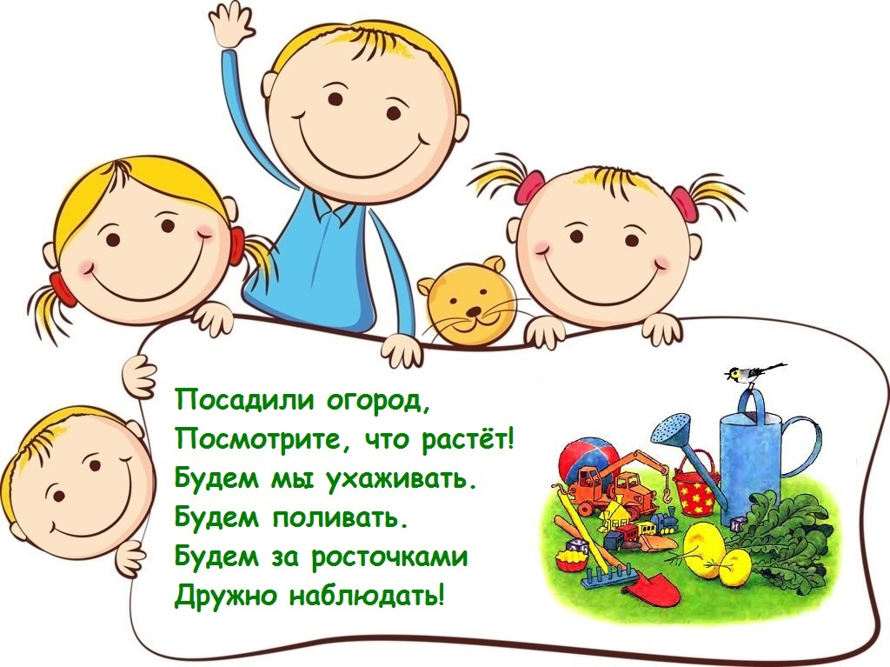
Дети младшего дошкольного возраста в недостаточной степени имеют представления о растениях, о том, где они растут, о необходимых условиях их роста. И большое значение в познавательном развитии детей, воспитании экологической культуры, правильного поведения в природе имеет выращивание растений на окне – «Огород на окне». Здесь дети могут получать первые навыки выращивания растений своими руками, уход за ними, узнают об условиях произрастания различных растений
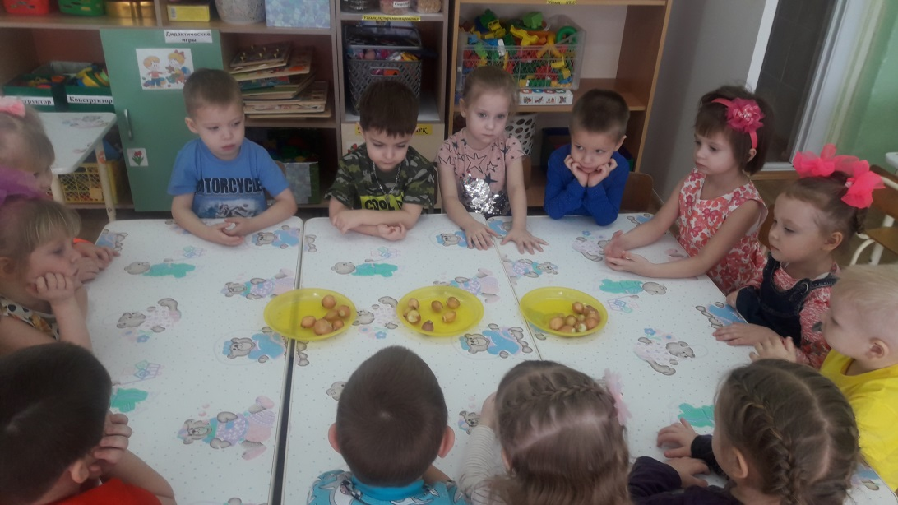
Огород в детском саду способствует развитию любознательности и наблюдательности у детей, а это помогает лучше познать растительную жизнь.Дети активно участвуют в посадке и последующем уходе за растениями. Им интересно всё: оборудование для экспериментальной деятельности, ведение дневников наблюдений, измерение роста растений и даже их срезка.
Рассматриваем лук в лупу

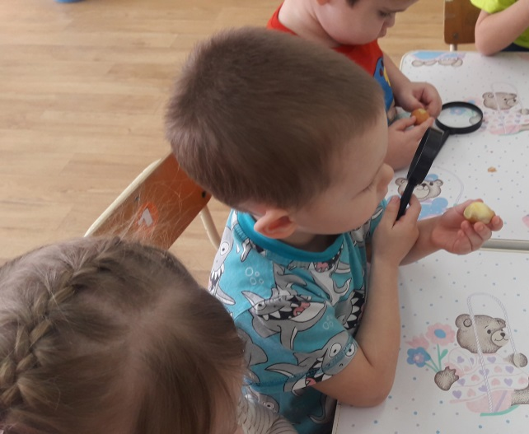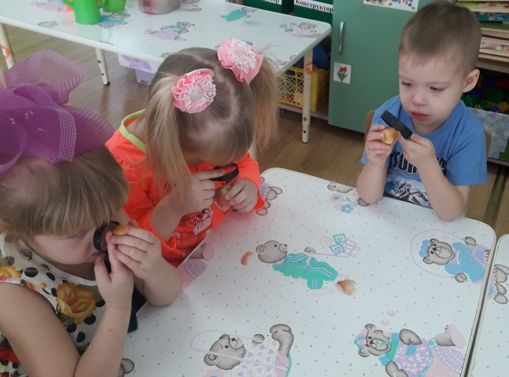
Посадка и полив лука

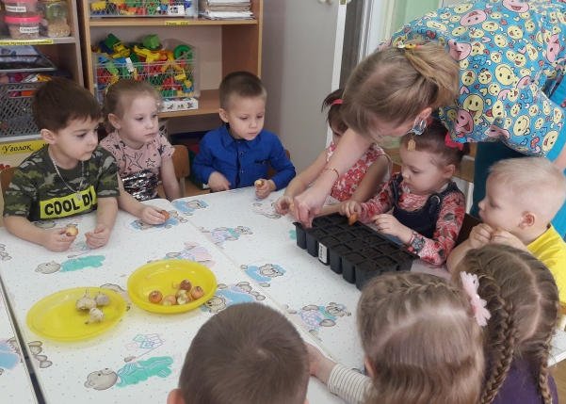
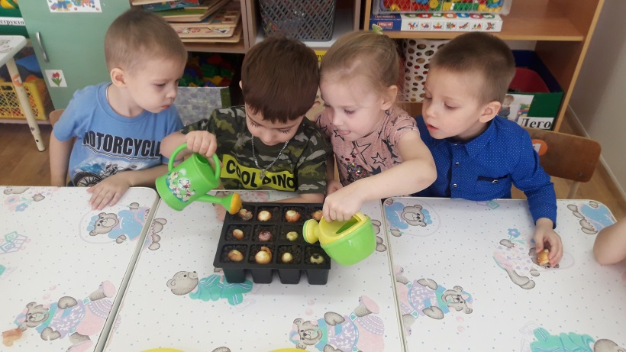
Посадка семян томатов

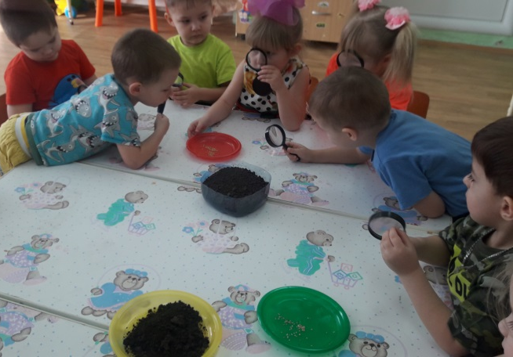
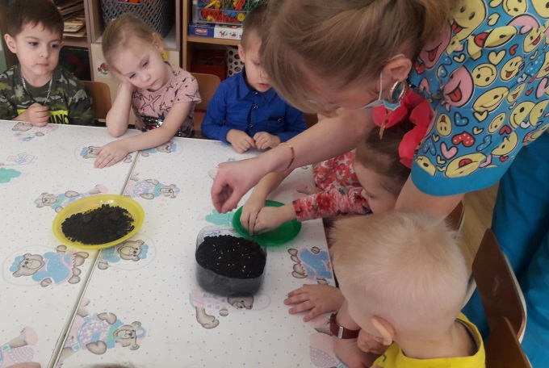

«Чудо огород»

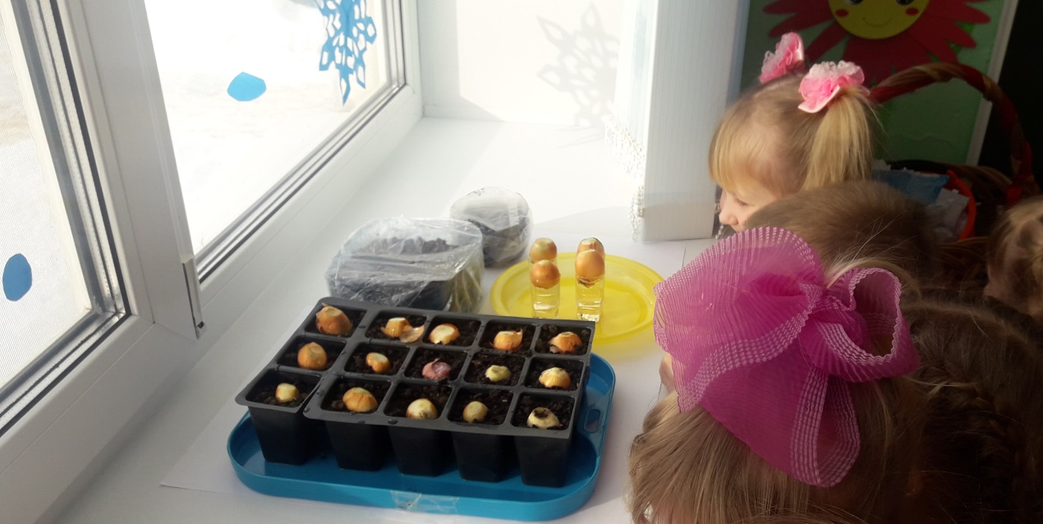
Выращивая, ухаживая за растениями, ребята наблюдают за тем, какие из них растут быстрее, рассматривают их, определяют условия, необходимые для роста и развития растений.

Стёпочкина Маргарита Сергеевна, воспитатель высшей квалификационной категории

